Индустриальный парк в Новоалександровке обретет версию 2.0
01.04.2013 11:10 Бизнес Источник: Деловой Квартал
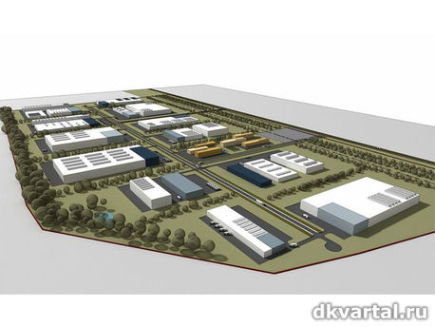
Новые возможности откроет для площадки проект «Донэлектросталь». Проект позволит освоить новые территории, снять инфраструктурные ограничения и привлечь новых резидентов. «Таким образом, в короткие сроки здесь можно будет запускать новые заводы и фабрики», - отмечают в агентстве инвестиционного развития региона.
«Донэлектросталь» реализует в парке электросталеплавильный и прокатный комплексы – металлургическое производство полного цикла.
«Проект интересен для нас по нескольким причинам. Во-первых, сам завод – крупное предприятие, по меркам Азовского района. Во-вторых, проект «Донэлектросталь» станет локомотивом освоения новых территорий Новоалександровского индустриального парка. Совместно с профессиональной командой металлургов мы потратили немало времени, чтобы найти для проекта оптимальную локацию. Площадка в Новоалександровке оказалась наиболее подходящей. Удачное местоположение предприятия гарантирует компании будущее успешное развитие бизнеса», - отметил на заседании областного совета по инвестициям, гендиректор агентства инвестиционного развития Ростовской области Игорь Бураков.
В феврале этого года компания-инвестор приобрела 25 га индустриальной площадки и совместно с региональной властью начала проработку технических решений по подключению к железной дороге, сетям водоснабжения, канализации и прочей инфраструктуре.
Согласно плану, компания вложит в комплекс 2,4 млрд рублей. Запуск предприятия запланирован на конец 2014 – начало 2015 года.
Справка: Реализуют проекты в индустриальном парке: компания Coca-Cola Hellenic в России, завод по выпуску алюминиевой банки Ball Packaging Europe, когенерационное производство СontourGlobal, "Danone-Юнимилк", «Астон», «Ростовский завод шампанских вин» и другие.
Читать полностью на: http://rostov.dk.ru/news/industrialnyj-park-v-novoaleksandrovke-obretet-versiyu-20-236714062#ixzz33eJ0fF9c

